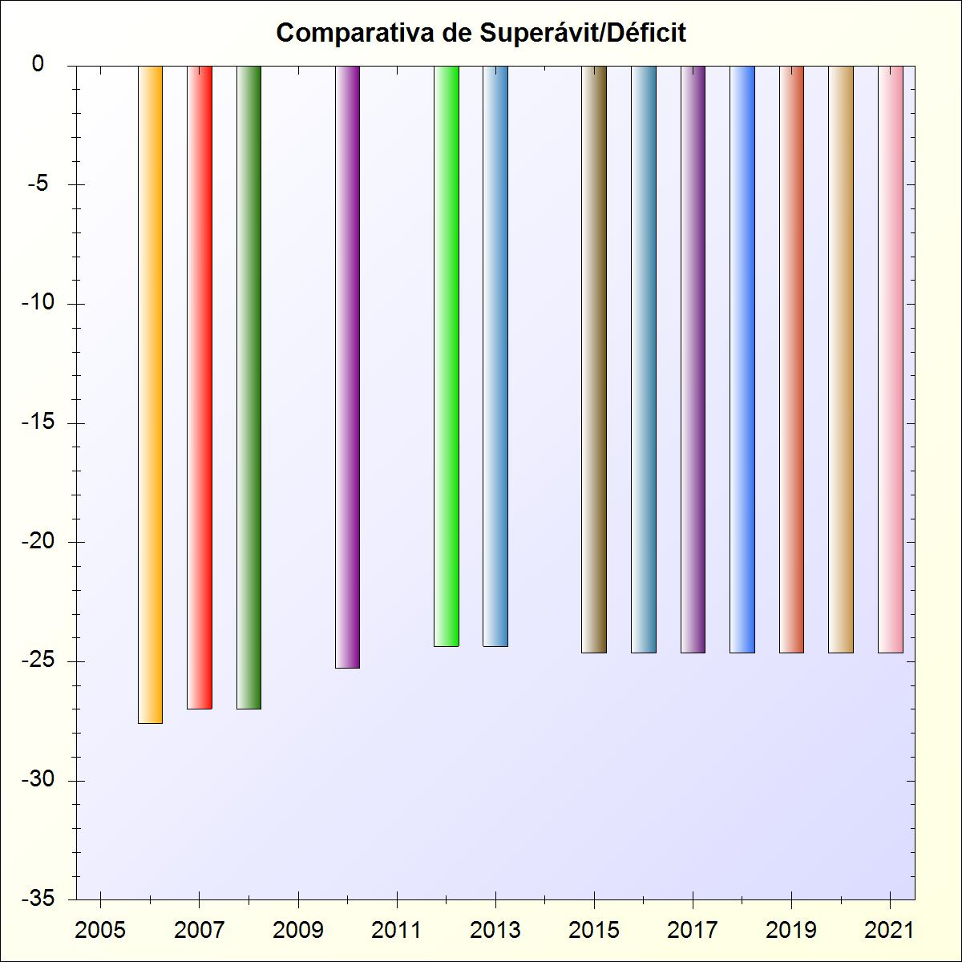

A) SUPERÁVIT (O DÉFICIT) POR HABITANTE

SUPERÁVIT (O DÉFICIT) POR HABITANTE en las entidades territoriales y sus organismos
autónomos

FÓRMULA: Resultado presupuestario ajustado / Número de habitantes

Resultado Presupuestario Ajustado

-492.524,01

Habitantes

20000

Superávit

-24,63 €

